
BATIFOL Stephen
SORET Thibault

Projet de programmation des interfaces interactives.
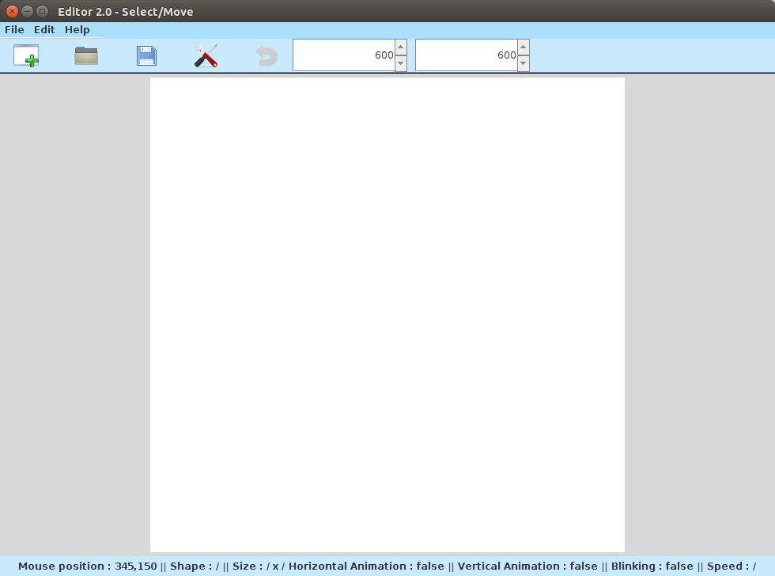

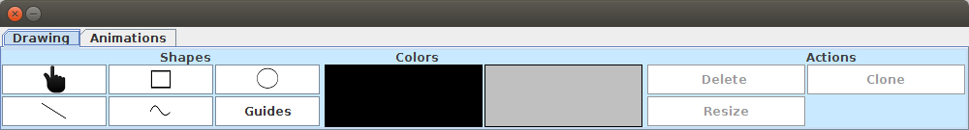

Ce document a pour but de décrire le projet de programmation des interfaces interactives. Le but du projet était de réaliser un logiciel de dessin permettant de réaliser différentes formes géométriques et différentes animations.

Le concept de notre application est d'aider les enfants à faire des dessins de façon simple et ludique.

2) Liste des fonctionnalités

Notre logiciel comporte plusieurs fonctionnalités allant des plus simples comme dessiner un rectangle par exemple à des fonctionnalités plus avancées comme l'utilisation d'un « pie menu ».

a) Formes géométriques
Tout d'abord, nous avons le dessin des formes géométriques, il est possible de dessiner des rectangles, des cercles, des droites et des traits.

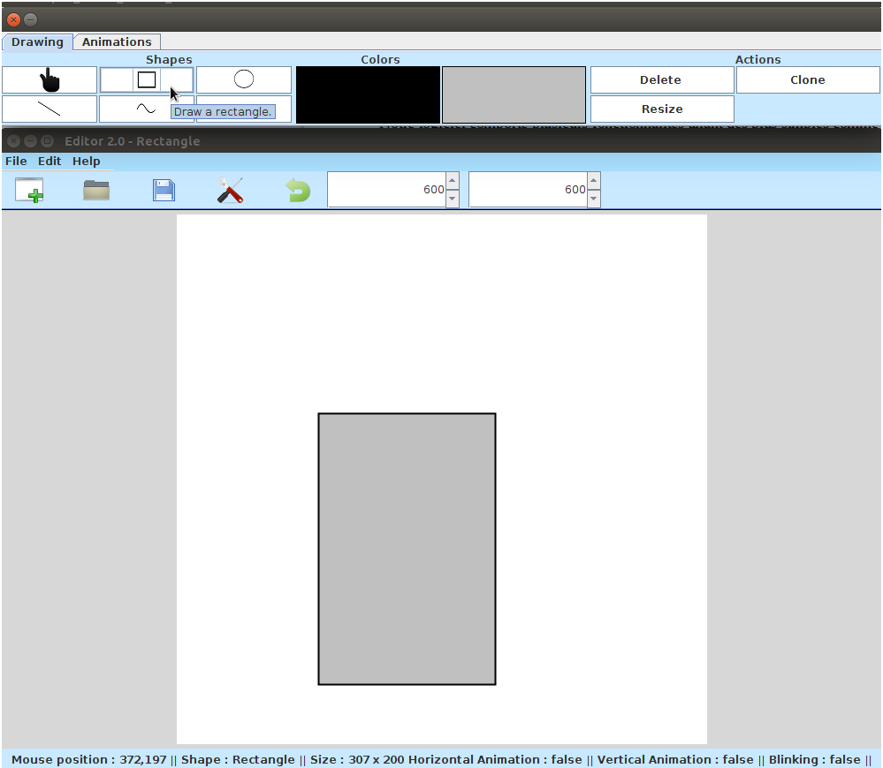
L'utilisateur clique sur une forme géométrique proposé par le logiciel et va ensuite dans la fenêtre principale afin de dessiner la forme.
Comme on peut le voir sur le storyboard ci-dessus, il suffit de cliquer sur une des formes géométrique proposée afin de pouvoir dessiner dans le canvas la forme géométrique sélectionnée.

b) Actions
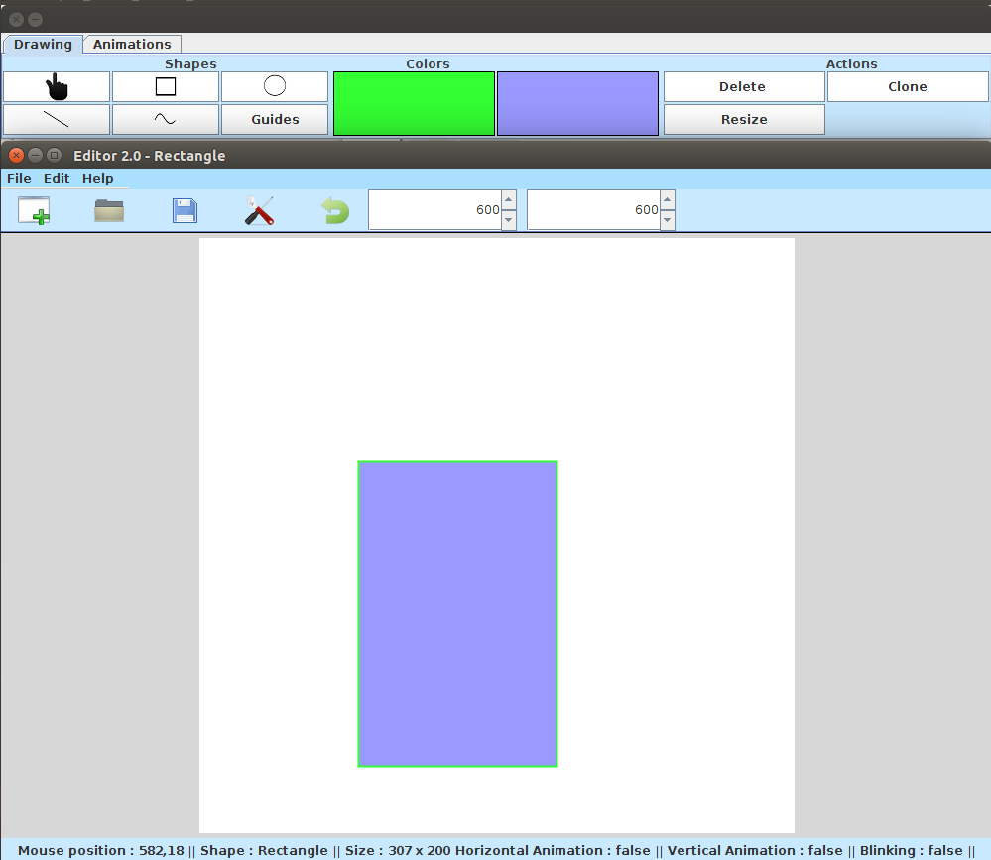

Il est possible pour l'utilisateur d'effectuer plusieurs actions. Il peut supprimer un objet en appuyant sur le bouton « delete » ou en appuyant sur la touche « Suppr » du clavier, redimensionner un objet en appuyant sur le bouton « resize » et enfin on peut également cloner un objet en appuyant sur le bouton « clone » ou en faisant un « ctrl + v ».

Il est également possible de faire des animations, l'utilisateur peut réaliser des animations pré-définies par nos soins.

Pour faire une animation horizontale, l'utilisateur doit aller dans la toolbar et cliquer sur le bouton « H », il doit ensuite cliquer sur les objets qu'il souhaite animer. Pour lancer l'animation, il faut qu'il clique sur le bouton « start » qui se situe dans la toolbar.
Il est également possible de lancer des animations de vent et de neige s'affichant sur l'écran. Pour cela, il faut toujours aller dans la toolbar et cliquer sur « wind » et/ou « snow » pour que les animations se dessinent, on peut le voir sur le storyboard ci dessous.

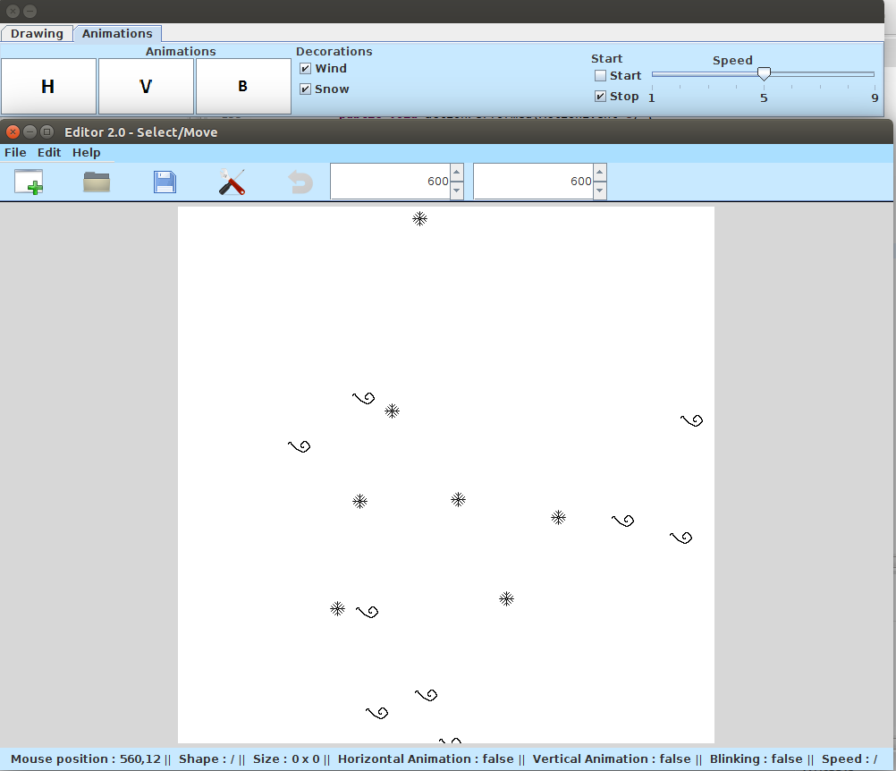
Nous avons réalisé deux techniques d'interaction avancées car nous avons estimer que les autres étaient trop compliquées pour le public visé.

Il est possible d'utiliser un « Pie Menu » afin d'accéder aux outils proposés dans la toolbar.
Pour lancer le Pie Menu, il faut faire un clique droit dans la fenêtre et ensuite, en fonction de nos besoins, soit aller dans la partie « desssin » soit aller dans la partie « animation ». Ensuite, il suffit de passer sa souris au dessus de ce que l'on souhaite faire.

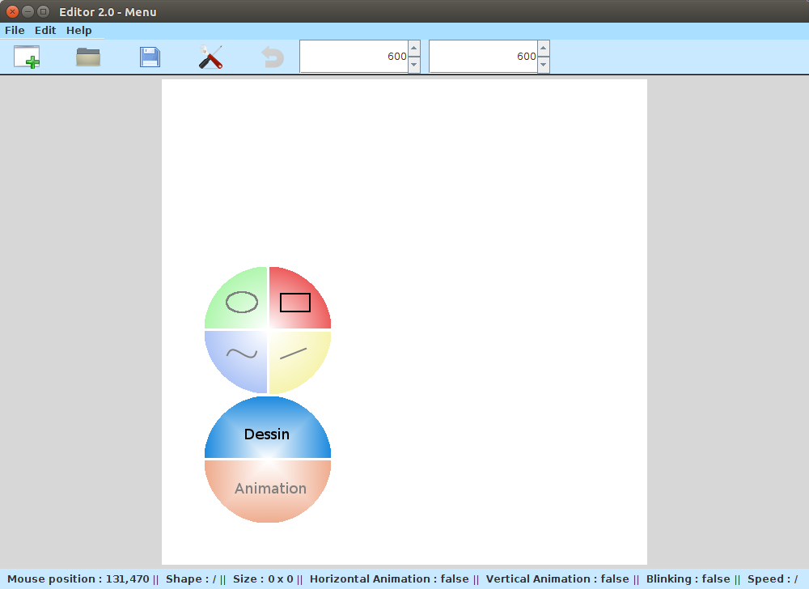

La deuxième technique d'interaction avancé est le drag & drop d'images dans l'application.
Pour effectuer un drag & drop, il faut que l'utilisateur sélectionne une image hors de l'application et la fasse glisser dans notre fenêtre. L'image est ensuite affichée et peut être sélectionnées comme un objet classique.

Cf storyboard

3/4) Decisions/Conception
Nous nous sommes demander à quel type de personnes nous destinions notre logiciel et notre choix s'est porté sur les enfants et les novices. Il nous fallait donc une interface simple et intuitive permettant une compréhension rapide. Nous avons donc limiter la quantité de boutons et d'actions afin d'épurer la fenêtre.
Pour une question de rapidité, nous avons placé la barre d'outils dans une fenêtre indépendante afin de pouvoir la déplacer à sa guise et donc réduire les aller-retours entre le dessin et la barre.
Les parties dessin et animation était distinctes nous les avons placés dans deux onglets différents.
Il est également possible de changer d'outil via un PieMenu accessible avec un clique droit dans la zone de dessin;nous avons à nouveau limiter les choix possibles dans le PieMenu afin de l'alléger et le rendre plus ergonomique. Un système de feedback y est présent : lorsqu'une option est choisie son icône est plus visible que les autres.

Concernant les actions, il est possible de déplacer un objet de gauche à droite et lorsqu'il aura disparu à droite il réapparaîtra à gauche tant que l'animation n'est pas coupée. On peut également le faire aller de haut en bas et le faire clignoter. On peut changer la vitesse de déplacement des items via un JSlider présent dans la barre d'action.
Si l'on veut dessiner par dessus une image déjà existante, on peut l'importer via un système de Drag&Drop.
Si jamais il souhaite revoir le tutoriel, il le trouvera dans « Help » situé dans la barre de menu.

Le mode dans lequel se trouve l'utilisateur est affiché dans le nom de la fenêtre.
En bas de la fenêtre, on retrouve différentes informations comme la position de la souris, si un objet est sélectionné ; si c'est le cas il peut voir la taille de l'objet, s'il possède une animation et la vitesse. de l'animation.
Un objet sélectionné aura sa bordure plus large que les objets non sélectionnés

Nous voulions permettre une rotation des objets mais nous n'avons pas réussi à l'implémenter comme nous le souhaitions (c’est-à-dire en cliquant sur l'item dans un mode « rotation » puis en déplaçant la souris), idem pour l'animation suivant un chemin spécifique et la sauvegarde du fichier en .gif afin de conserver les animations. Il n'est donc possible de visualiser les animations que sur le logiciel.

5) Conclusion

Nous avons orienté ce projet pour un type d'utilisateur jeune et novice, une version plus complète et destinée à des utilisateurs plus expérimenté dans le dessin et l'animation avec des besoins plus nombreux pourrait être intéressante à coder. Utiliser un éditeur graphique plus esthétiques que Java Swing serait également agréable.

Execution :
Pour pouvoir exécuter le logiciel, il est obligatoire d'avoir Java 8.
Il faut également que le « jar » soit dans le même répertoire que le répertoire où il y a les images.

